フリガナ |  |  |  | 男 ・ 女 | 生年月日  M ・ T ・ S 年 月 日（ 歳）
氏 名 |  |  |  | 男 ・ 女
住 所
血 圧 | / mmHg |  | 身 長 | ㎝ |  |  | 体 重 |  | kg
現病名 | 1. 年 月 発症  2. 年 月 発症  3. 年 月 発症  4. 年 月 発症 |  |  | 既往歴 | 1. 年 月 発症  2. 年 月 発症  3. 年 月 発症  4. 年 月 発症
与薬内容
胸部Ｘ線  撮影 | 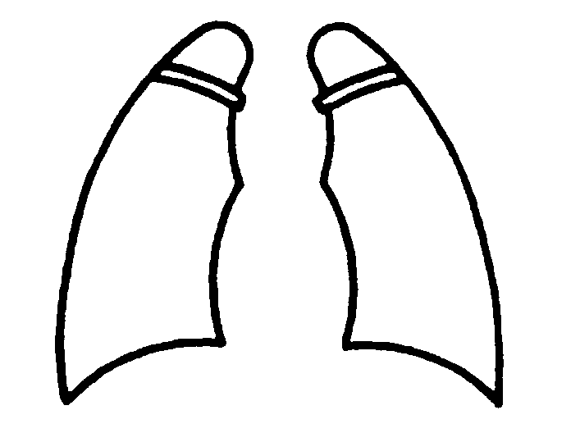  撮影日 ： 年 月 日  所見：  結核 （ 無 ・ 陳旧性有  ・ 治療中 ） |  |  | 心電図 | 検査日 ： 年 月 日  所見：
胸部Ｘ線  撮影 |  |  |  | 感染症 | 無 ・ 有 （ HBs 抗原 ・ HCV抗体 ・ TPHA ）  ※ 過去の検査結果があれば流用可
血液検査 | 検査日 ： 年 月 日 ※ 直近4か月以内のデータ記入もしくは結果票添付
血液検査 | Hb g/dl | AST（GOT） IU/l |  | ALT（GPT） IU/l |  |  |  | γ-GTP IU/l
血液検査 | CRE mg/dl | ALB g/dl |  | （糖尿病の場合） |  |  |  | HbA1c %
褥 瘡 | 無 ・ 有 （ ） |  |  | 疥 癬 | 無 ・ 有 （ ）
皮膚疾患 | 無 ・ 有 （ ） |  |  | ｱﾚﾙｷﾞｰ | 無 ・ 有 （ ）
視 力 | 普通 ・ 見えにくい ・ 見えない |  |  | 聴 力 | 普通 ・ 難聴 （ 軽度 ・ 中度 ・ 重度 ）
障害高齢者日常生活自立度 | 自立 Ｊ１ Ｊ2 A１ Ａ2 Ｂ１ Ｂ2 Ｃ1 Ｃ2 |  |  | 認知症高齢者の日常生活自立度 |  | 自立 Ⅰ Ⅱa Ⅱｂ Ⅲa Ⅲｂ Ⅳ Ｍ
リハビリ･  入浴  中止基準 | 欄外（入浴・リハビリテーション実施中止基準）に準ずる 可 不可
リハビリ･  入浴  中止基準 | ※不可の場合、詳細を記入
経過及び特記事項

長谷川式認知症スケール 未実施 実施（ 点 実施日 年 月 日）
一宮市介護サービス共通診断書
入所
上記のとおり、診断いたします。
年 月 日 医療機関名
医師氏名 印
※ 診断書の有効期間は、作成日から原則6か月です（ただし状態変化が認められる時は再作成）。
※ 診断書原本は本人・家族が管理し、介護サービス事業所は原本を複写し保管してください。
※ 入浴・リハビリテーション実施中止基準（一宮市版） ： ①安静時体温が37.5度以上
- 安静時酸素飽和度（SpO2）90％以下 ③安静時収縮期血圧70㎜Ｈｇ以下または180㎜Ｈｇ以上
④安静時拡張期血圧110㎜Ｈｇ以上 ⑤安静時脈拍40/分以下または100/分以上
- 検査項目は実施が原則ですが、寝たきり状態等で実施ができない場合は理由を特記事項に必ず記入してください。

